ТЕХНИЧЕСКОЕ ЗАДАНИЕ³

на предоставление услуги:

«Изготовление вспомогательной оснастки используемой при производстве новой продукции «Пластиковые элементы картинга»».

1. Общие положения
- Полное и сокращенное наименование Заказчика.
Информация скрыта
  - Конечная цель получения услуги.
Производство комплекта изделий «Пластиковые элементы картинга».
  - Объект, на который направлено предоставление услуги
Комплект изделий «Пластиковые элементы картинга» представлен в виде CAD моделей в формате .STP

2. Требования, предъявляемые к Исполнителю
2.1. Перечень основных мероприятий в рамках предоставления услуги.
Изготовление комплекта вспомогательной оснастки для производства пластиковых деталей для картинга.
2.2. Требования к характеристикам результата предоставления услуги (в зависимости от вида услуги – количество, формат, объем, габариты, чертежи, содержание, технические характеристики, физические свойства, период актуальности результата, наличие соответствия ГОСТам и т.п.).
Все оснастки изготавливаются по конструкторской документации, переданной от Заказчика.
Материал оснасток – алюминий.
2.3. Наличие у Исполнителя разрешительных документов (при необходимости)
Требования к разрешительным документам Исполнителя не предъявляются

2.4. Наличие у Исполнителя оборудования, инструментов, программного обеспечения и т.д., необходимых для достижения качественного результата услуги (при необходимости)
Наличие CAD систем (AutoCAD или SolidWorks) для работы с конструкторской документацией.
Наличие инструментов для раскроя, гибки и сварки металлических элементов с последующей зачисткой, шлифовкой и полировкой.

3. Предоставляемые Исполнителю Заказчиком документы и материалы

Заказчик передает Исполнителю конструкторскую документацию на изготовление оснасток и 3D модели изделий в формате CAD Модели, где указаны все размеры.

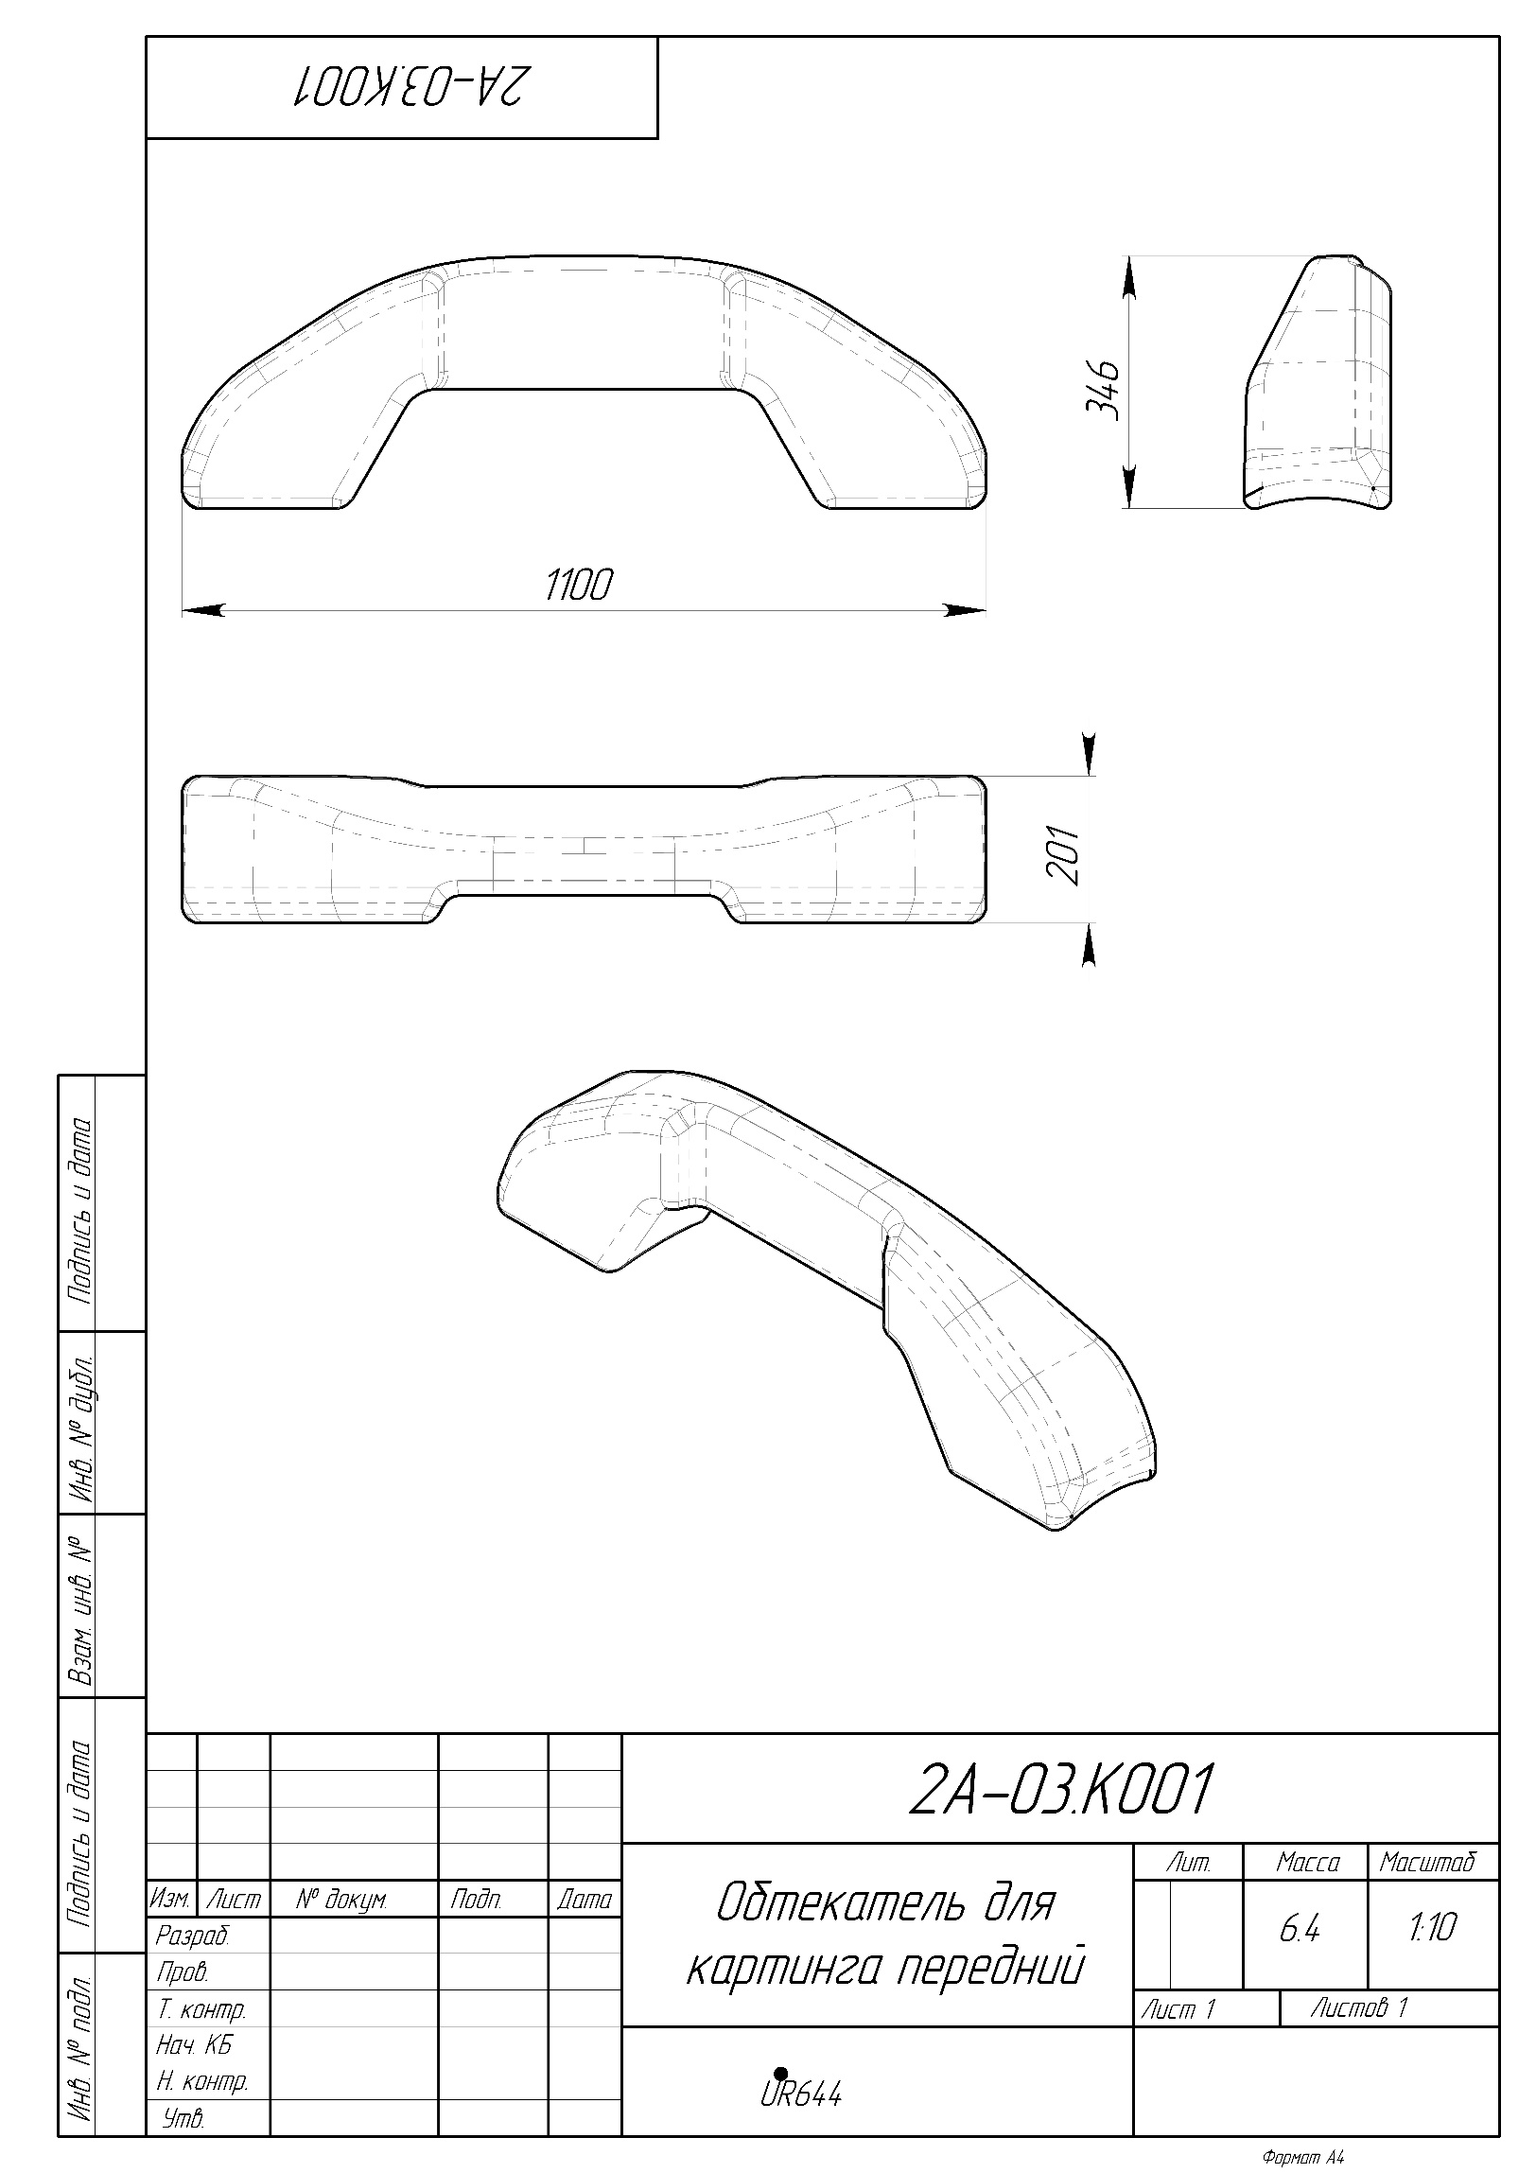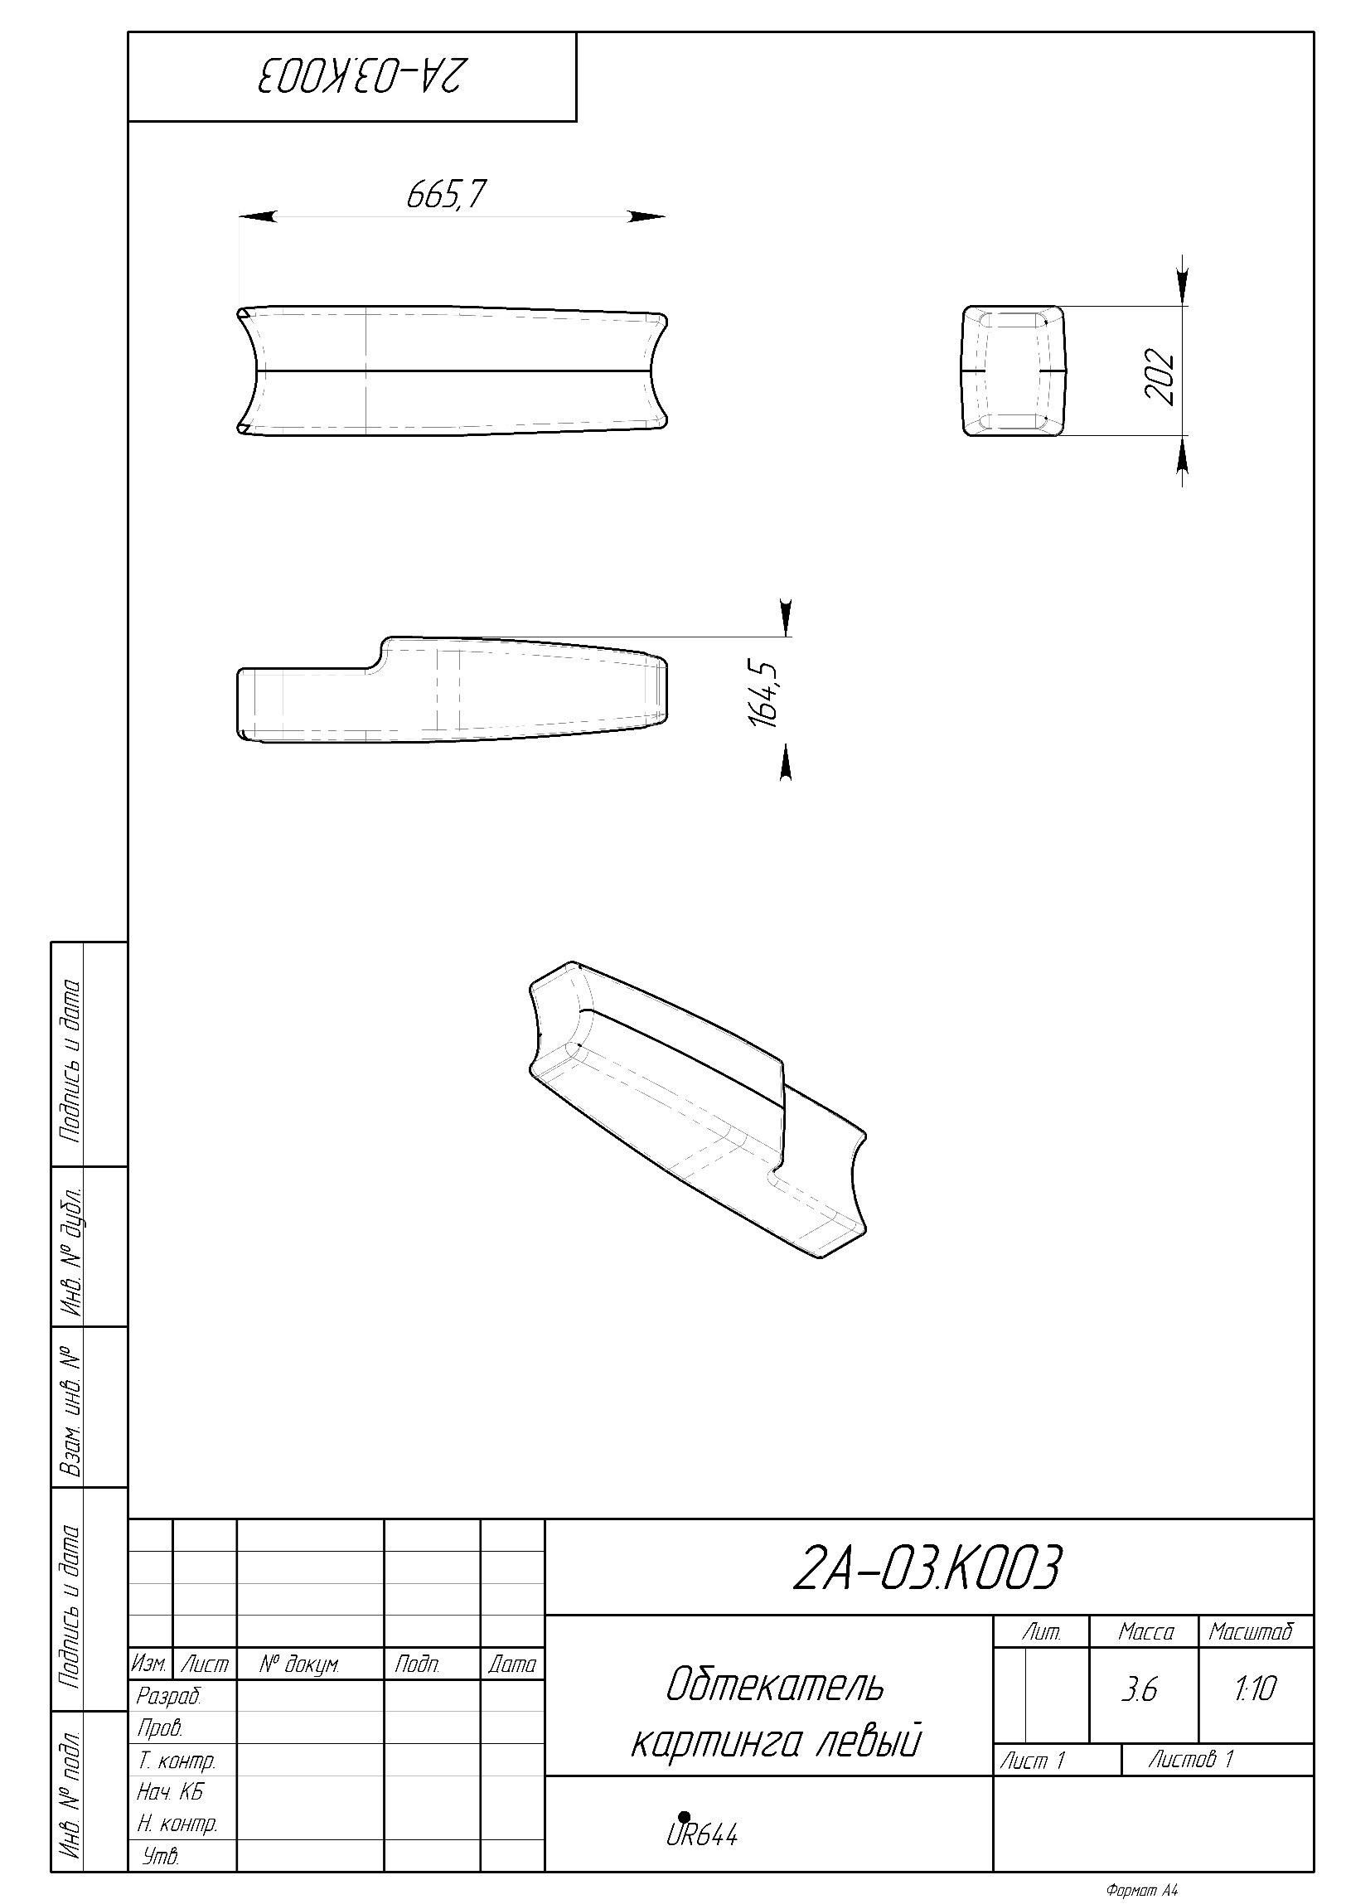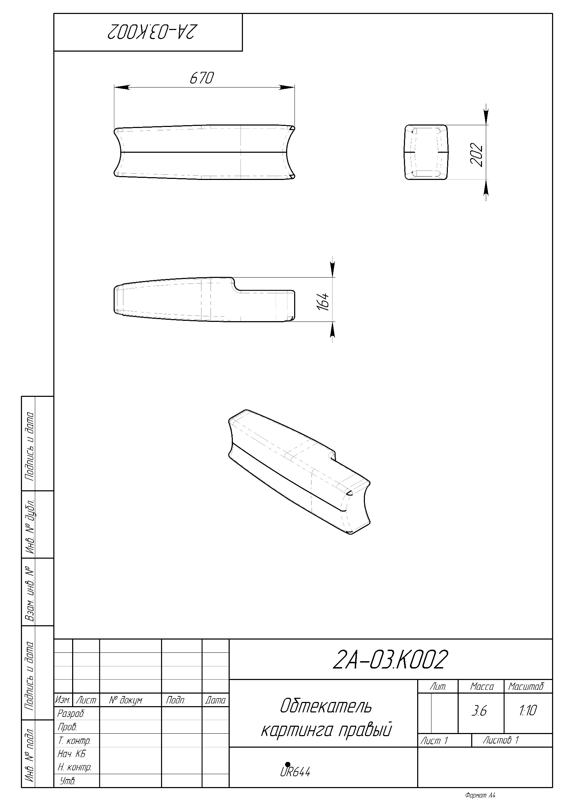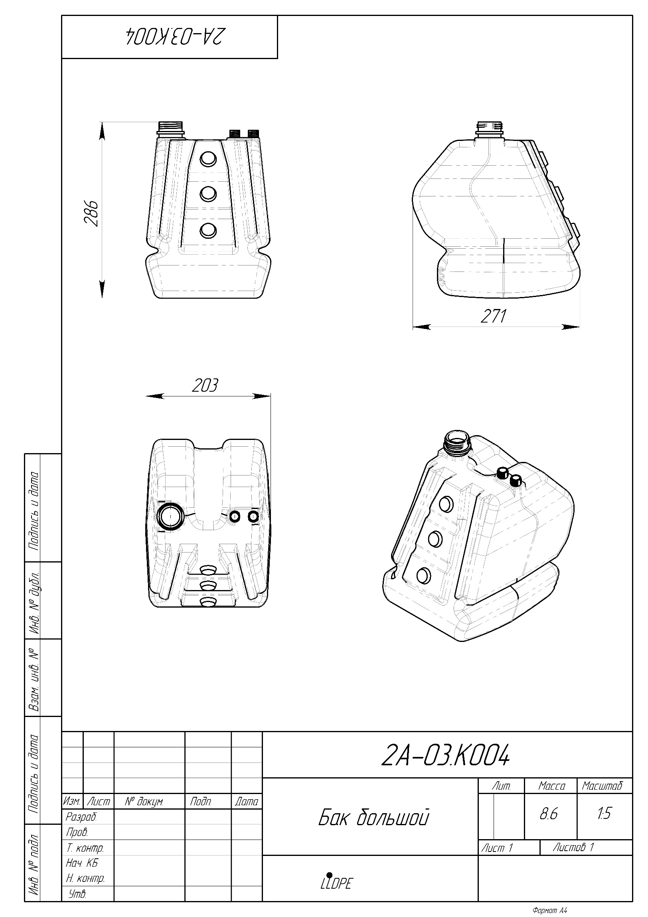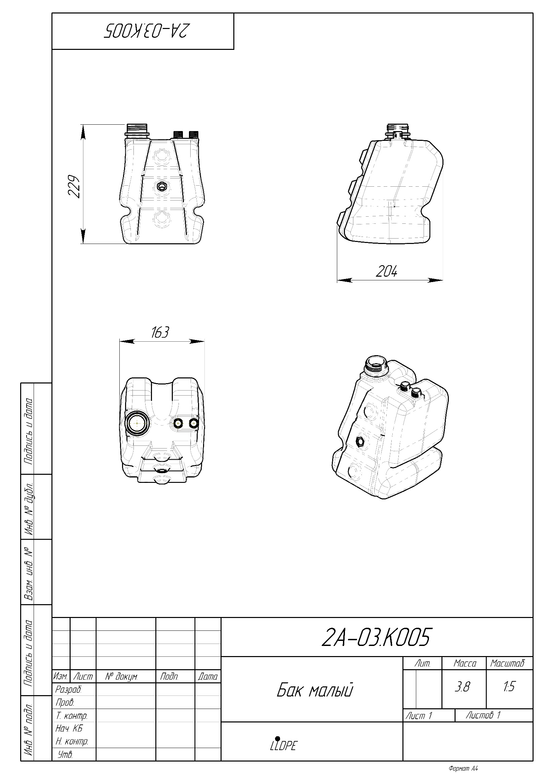

4. Состав и содержание мероприятий

№ п/п | Наименование мероприятия | Период выполнения (указывается количество календарных дней с даты подписания Договора) | Форма результата
1 | «Изготовление вспомогательной оснастки используемой при производстве новой продукции «Пластиковые элементы картинга»». | 55 | Изготовленная оснастка для выпуска продукции
ИТОГО |  | 55 календарных дней
Заполнение данной таблицы является основой к формированию Календарного плана и является обязательным

³ Настоящее Техническое задание может корректироваться по договоренности с Исполнителем (в том числе в части оформления), при этом скорректированные характеристики результата предоставления услуги должны быть не хуже характеристик, указанных в пункте 2.2 исходного Технического задания, а срок завершения исполнения услуги должен быть не позднее срока выполнения последнего мероприятия, указанного в разделе 4 исходного Технического задания.

5. Требования к результатам работ

- Конечный результат предоставления услуги: Изготовленная оснастка для выпуска продукции. Документы предоставляются в электронном виде.
- Акт выполненных работ.

